电 子 科 技 大 学
作 业 报 告
学生姓名：赵磊 学 号：201821081002 指导教师：李林
学生E-mail：814981463@qq.com
一、作业名称
编写一个多队列线程池应用
二、作业要求
编写一个实现了整数加法运算的线程池
在这个应用中，有三种线程：
一个用户线程。用于向线程池（主控线程）提出加法计算请求
一个主控线程。用于接收用户线程发送的加法计算请求，并负载均衡地将请求下发到若干计算线程
若干计算线程。用于接收来自于主控线程转发的加法计算请求，完成加法计算，并将计算结果直接返回给用户线程
无论何种线程，每个线程都有自己的消息队列
通过这些队列，实现加法计算请求的发送与转发，以及计算结果的返回
具体业务要求：
用户线程需同时向主控线程提出>=1000个加法计算请求
用户线程需要验证是否收到了这些加法计算的结果
三、设计与实现
在基于上一题的代码下编写该程序。CLControlObserver类负责处理主控程序的消息当接受到加法消息后，将会把消息负载均衡的分发到加法处理的线程中。CLAdderObserver类是加法执行线程的消息处理类，在接受到加法消息后，将会执行加法并且将结果发送到用户线程。CLUserObserver类是用户线程的消息处理类。接受到加法处理结果后将会把结果输出出来。
四、测试
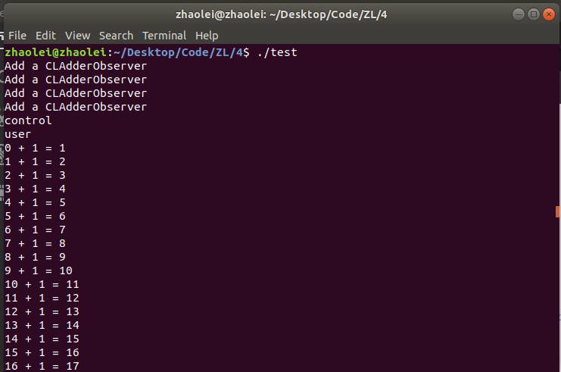
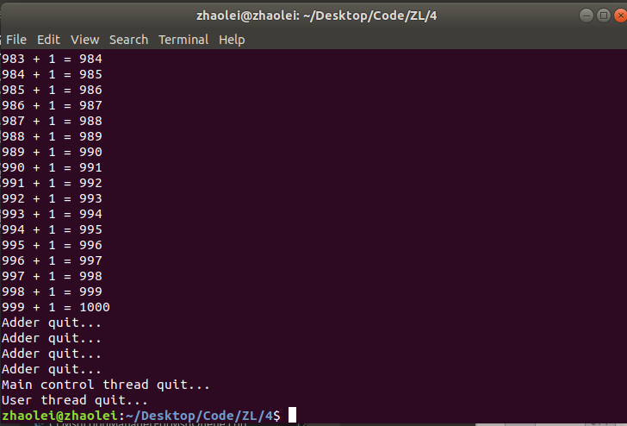
从执行结果看先创建了四个加法处理线程，一个控制线程和用户线程，最后用户线程输出了1000加法执行结果。
五、对本课程或本作业的建议和意见
无
六、附录
见文件夹4。

